Лабораторная работа №5
Математическое моделирование
Александрова Ульяна Вадимовна
Содержание

1 Цель работы
Целью данной лабораторной работы является создание модели Хищник-Жертва на языке Julia.

2 Задание
$$\left\{\begin{matrix} & \frac{dx}{dt}=−0.29x\left(t\right)+0.031x\left(t\right)y\left(t\right) \\ & \frac{dy}{dt}=0.33y\left(t\right)−0.24x\left(t\right)y\left(t\right)\end{matrix}\right.$$
Построить график зависимости численности хищников от численности жертв, а также графики изменения численности хищников и численности жертв при следующих начальных условиях:
$$x_{0}=7,y_{0}=14.$$
Найти стационарное состояние системы.

3 Теоретическое введение
Модель Лотки - Волтерры — модель взаимодействия двух видов типа «хищник — жертва», названная в честь своих авторов (Лотка, 1925; Вольтерра 1926), которые предложили модельные уравнения независимо друг от друга.
Такие уравнения можно использовать для моделирования систем «хищник — жертва», «паразит — хозяин», конкуренции и других видов взаимодействия между двумя видами.
В математической форме предложенная система имеет следующий вид:
$$\left\{\begin{matrix} & \frac{dx}{dt}=αx\left(t\right)−βx\left(t\right)y\left(t\right) \\ & \frac{dy}{dt}=−γy\left(t\right)+δx\left(t\right)y\left(t\right)\end{matrix}\right.$$
где $x$ — количество жертв,
$y$ — количество хищников,
$t$ — время,
$α,β,γ,δ$ — коэффициенты, отражающие взаимодействия между видами.

4 Выполнение лабораторной работы
Для того, чтобы построить графики нам нужно сначала решить систему дифференциальных уравнений. Для этого мы используем язык программирования Julia (рис. 1):
using DifferentialEquations, Plots;
function LV(u, p, t)
x, y = u
a, b, c, d = p
dx = a*x - b*x*y
dy = -c*y + d*x*y
return [dx, dy]
end
u0 = [7, 14]
p = [-0.29, -0.031, -0.33, -0.24]
tspan = (0,100)
odu = ODEProblem(LV, u0, tspan, p)
result = solve(odu, Tsit5())
plot(result, title = "Модель хищник-жертва", label = ["жертвы" "хищники"], dpi = 300)
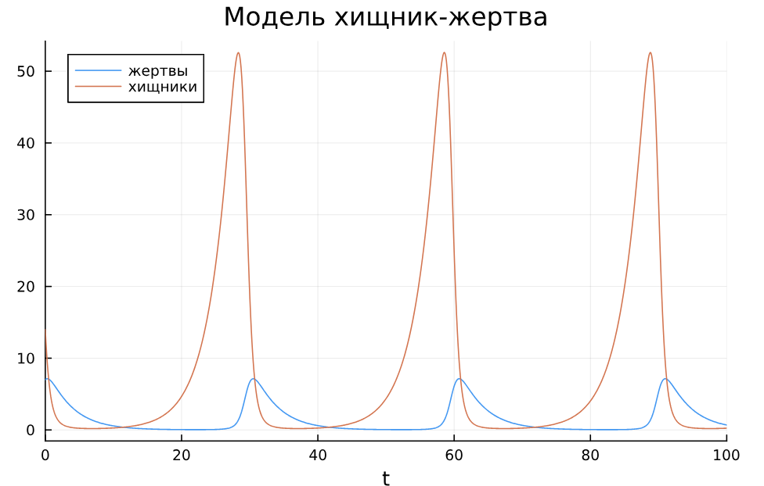
Рис. 1: Графики изменения численности хищников и численности жертв
На графике видна цикличность. С возрастанием численности жертв, возрастает численность хищников, и наоборот.
Найдем стационарное распределение (рис. 2):
$$\left\{\begin{matrix} & x_{0}=\frac{c}{d} \\ & y_{0}=\frac{a}{b}\end{matrix}\right.$$
x0 = p[3]/p[4]
y0 = p[1]/p[2]
u0_0 = [x0, y0]
prob2 = ODEProblem(LV, u0_0, tspan, p)
result2 = solve(prob2, Tsit5())
plot(result2, title = "Модель хищник-жертва", label = ["жертвы" "хищники"], dpi = 300)
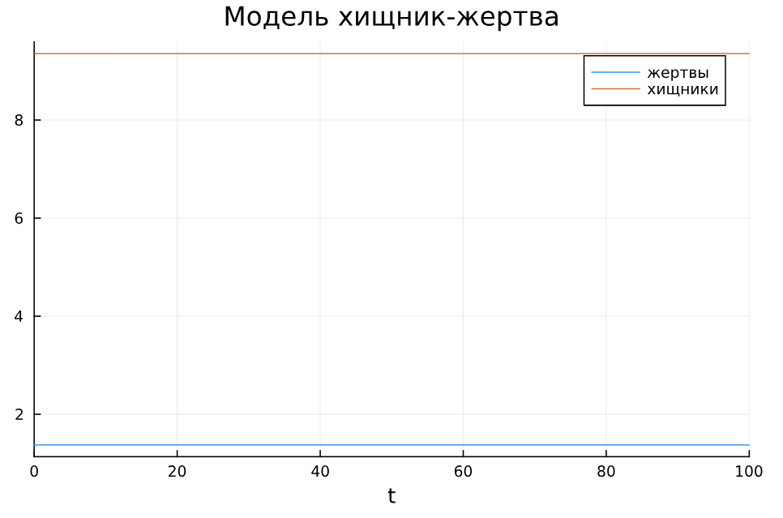
Рис. 2: График изменения численности хищников и численности жертв в стационарном состоянии

5 Выводы
Я построила модель Лотки - Волтерры на языке Julia.

Список литературы
Лабораторная работа №5
:::

